Memoria Técnica
Desarrollo de Shell Scripting
Versión [1.0] | 8-jun-20

Nota:
- Todas las instrucciones (color azul) que se encuentran predefinidos en éste documento deben ser eliminados ya que son una guía para el autor del documento.
- Palabras, datos o frases que se encuentren entre los signos ( [ xyz ] o <xyz>) deben ser reemplazados por la información que aplique para cada caso o visita.
- Respetar el formato (fuente, tamaño y estilo de letras; colores (negro) ; espacios entre párrafos; saltos de página y sección, etc.) que se encuentran predefinidos en este documento.
- El tipo de Documento deberá ser procedimiento, instructivos, Formatos, manuales

Cualquier documento que sea emitido por la Dirección de XXX deberá ser enviado a la PMO antes de su formalización (firmas y difusión)

Control de Cambios del Documento
Fecha | Versión | Descripción | Autor
15/05/2020 | 1.0 | Version Inicial (Star Stop INDEVAL SAG) | Ricardo Díaz Reyes

Nota:
- El formato será 0.01 para iniciar la versión, los siguientes cambios antes de hacer la liberación del documento se incrementará de la siguiente forma 0.02, 0.03, 0.04, etc.
- Para la liberación y publicación del documento será la versión 1.0, los siguientes cambios que no son radicales se manejarán 1.01, 1.02, 1.03, etc.
- Para cambios radicales en la versión del documento, será 1.0, 2.0, 3.0, etc.
.

Contenido
1 Objetivo del Shell 4
2 Descripción general 4
3 Estructura de Directorios 4
4 Código 4
5 setenv.sh 5
6 start_sag.sh 6
6.1 start_sag.sh 7
7 stop_sag.sh 11
7.1 stop_sag.sh 12

Memoria Técnica
- Objetivo del Shell
El proposito del Shell es la sistematización del levantado de la aplicación: JBOSS, de la empresa INEVAL.
- Descripción general
Se tiene dos Shell maestros que se encuentra en el host primario(A) estos ejecutan el levantar y detener los servicios del los host secundarios(B,C,D) de JBOSS EAP de INDEVAL
- Estructura de Directorios
La estructura de los directorios, se manejará de la siguiente forma:
El código se encuentrará separado por 3 carpetas: quality, drp y prod, dentro de estas, se encuentran las carpetas correspondientes a los hosts (a,b y c) y dentro de estas las carpetas fuseusr y webuser que indican que usuario tendrá que archivos.
/raiz shell principal
- /common colocación de archivo con variables de entorno
- /database shells de para la ejecución de modificaciones a la BD
- /fuse AMQ y contenedores
- /jboss shells de aplicaciones
- /fix mensajería
- /log Bitacora de ejecución de procesos

- Código
Aplicación | Descripción | Shell que ejecuta | Ruta de log
SAG | Seteo de variables de entorno | setenv.sh | N/A
SAG | Script principal de invocion para levantar SAG | start_sag.sh | INDEVAL/SAG/log/start_sag.log
SAG | Script secundario para levantar SAG | start_sag.sh | INDEVAL/SAG/log/start_sag.log
SAG | Script principal para dar de baja SAG | stop_sag.sh
SAG | Script secundario dar de baja SAG | stop_sag.sh

- setenv.sh
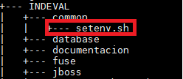
Este Script funge para inicialización de variables de entorno y ambiente que permitirán la optimia ejecución de los Shell dependientes de este.
Se encuentra en el path INDEVAL/commons/setenv.sh
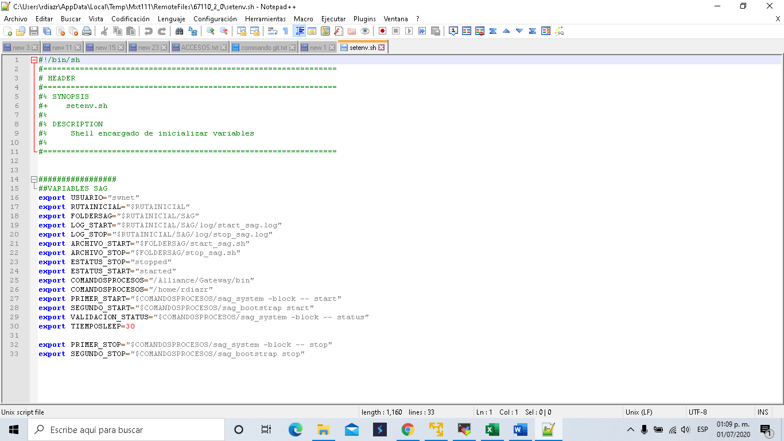

- start_sag.sh
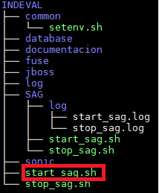
Este Shell es el script principal para levantar el servicio se SAG. Se encuentra en el path “INDEVAL/start_sag.sh”, cabe mencionar que este llama a otro script “INDEVAL/SAG/start_sag.sh” el cual describiremos mas adelante. La bitácora de ejecución de este script se aloja en “INDEVAL/log/start_sag.log“
Consta de los siguientes pasos:
- inicializado de variables de entorno
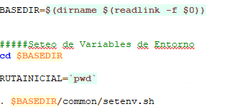
- levanta servicio se SAG , ejectua el Subshell start_sag.sh , en caso de error se sale del script
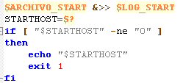
  - start_sag.sh
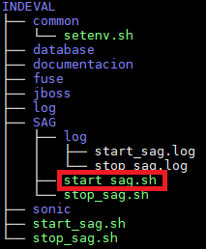
Este Shell es el script secundario que contiene la lógica necesaria para inicializar el servicio de SAG. Se encuentra en el path “INDEVAL/SAG/stat_host.sh“
Consta de los siguientes pasos:
- Seteo de variables de entorno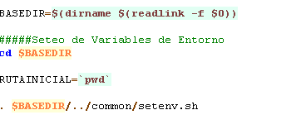

- Se tiene la función 3 que son las siguientes:
  - obtenestatus() sirve para obtener el estatus de la aplicación.
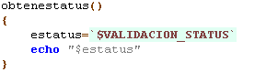
  - validacionstatus() para evaluación de procesos que se encuentren en ejecución regresara 0 si hay procesos levantados y 1 si no hay procesos levantados.
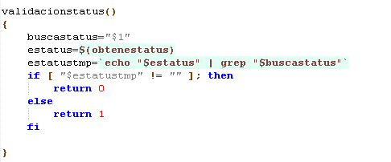
  - Iniciproceso. Esta función inicializa el proceso la cual tienes las siguientes características:
Si tiene un status de “started” el proceso se detiene e imprimirá en patalla que el proceso ya esta arriba
Si tiene un estatus de “stopped” se inicia el proceso para levantar el proceso.
Si tiene estatus de “Exception” se aplica inicio de sag_bootstrap start, esperar 30 segundos y posteriormente lanzar el comando para iniciar el servicio
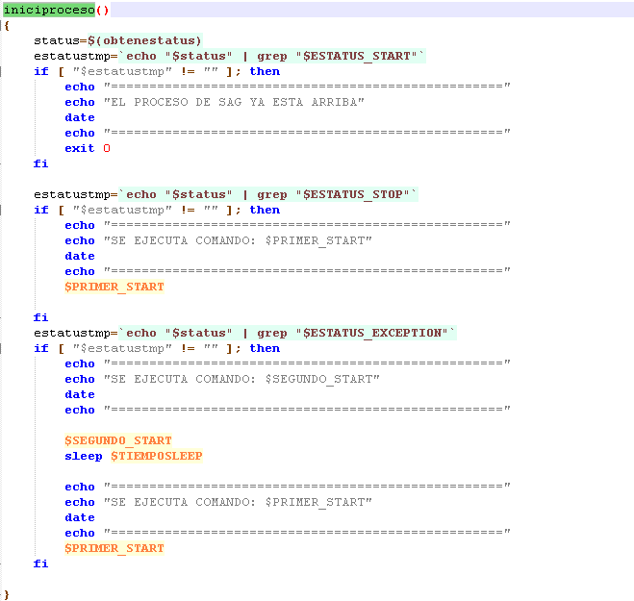

- Se inicia con la función “iniciproceso” e inicialición de variables
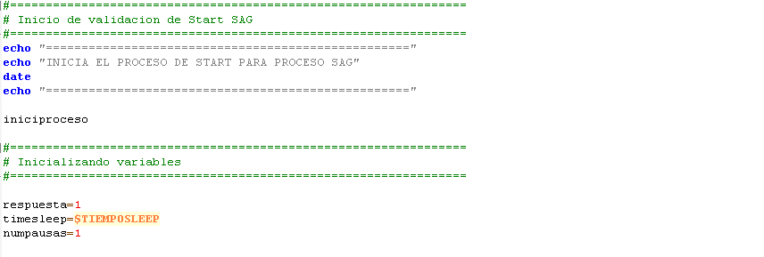
- Una vez terminada la función del paso 3 se procede a validar lo siguiente:
  - Evalua el estatus del proceso cuando la variable respuesta=1 el proceso esta levantado, si respuesta=0 el proceso no esta levantdo .
  - Si han pasado 3 minutos entonces lanza de nueva cuenta el start del aplicativo.
  - Si llega a 5 minutos entonces termina el proceso ya que excedio el tiempo para levanatar proceso.

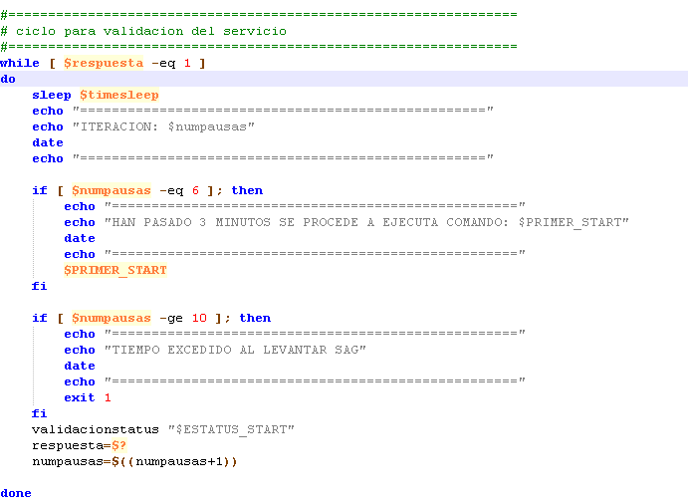

  - Si salió del ciclo while significa que levanto de manera correcta.
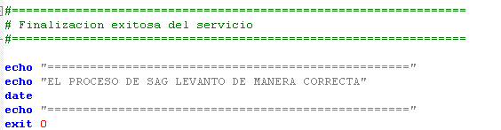

- stop_sag.sh
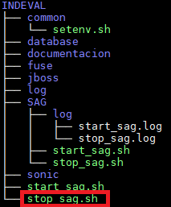
Este Shell es el script principal para detener el servicio se SAG. Se encuentra en el path “INDEVAL/stop_sag.sh”, cabe mencionar que este llama a otro script “INDEVAL/SAG/stop_sag.sh” el cual describiremos mas adelante. La bitácora de ejecución de este script se aloja en “INDEVAL/log/stop_sag.log“
Consta de los siguientes pasos:
- inicializado de variables de entorno
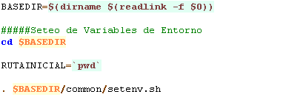
- detiene servicio se SAG , ejectua el Subshell stop_sag.sh , en caso de error se sale del script

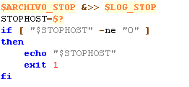
  - stop_sag.sh
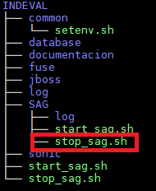
Este Shell es el script secundario que contiene la lógica necesaria para detener el servicio de SAG. Se encuentra en el path “INDEVAL/SAG/stop_host.sh“
Consta de los siguientes pasos:
- Seteo de variables de entorno 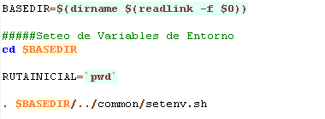

- Se tiene la función 3 que son las siguientes:
  - obtenestatus() sirve para obtener el estatus de la aplicación.
  - validacionstatus() para evaluación de procesos que se encuentren en ejecución regresara 0 si hay procesos levantados y 1 si no hay procesos levantados.
  - Iniciproceso. Esta función inicializa el proceso la cual tienes las siguientes características:
Si tiene un status de “stopped” el proceso se detiene e imprimirá en patalla que el proceso ya esta detenido
Si tiene un estatus de “started” procederá a detener el proceso.
Si tiene estatus de “Exception” se aplica inicio de sag_bootstrap start, esperar 30 segundos y posteriormente lanzar el comando para detener el servicio
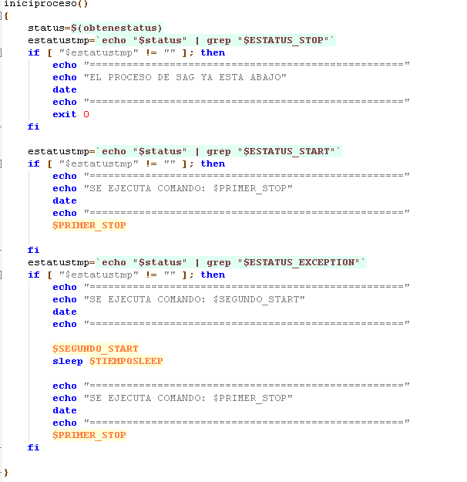

- Se comienza con la función “iniciproceso” e inicialición de variables
- Una vez terminada la función del paso 3 se procede a validar lo siguiente:
  - Evalua el estatus del proceso cuando la variable respuesta=1 el proceso esta detenido, si respuesta=0 el proceso esta levantdo .
  - Si han pasado 3 minutos entonces lanza de nueva cuenta el stop del aplicativo.
  - Si llega a 5 minutos entonces termina el proceso ya que excedio el tiempo para levanatar proceso.

  - Si salió del ciclo while significa que se detuvo de manera correcta.

